2025高考化学河北卷实验题（回忆版）
15.实验题
（i）150 mL水与127 g I₂ 搅拌
（ii）通入H₂S充分反应
（iii）通入N₂，排尽气体
制取HI 氢碘酸117 mL（1.7 g∙mL⁻¹，质量分数57%）
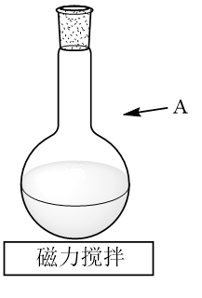
（1）仪器A的名称___________。
（2）搅拌的目的是a___________ b___________ c.减少固体覆盖表面
（3）通入H₂S后的化学反应方程式___________。
（4）iii中排除的气体用什么吸收___________。
（5）I₂逐渐溶于水的原理___________。（离子方程式）
（6）写出产率的计算式___________。
（7）氢碘酸见光易分解，用___________保存。

